La Casa de Coy

El desayuno

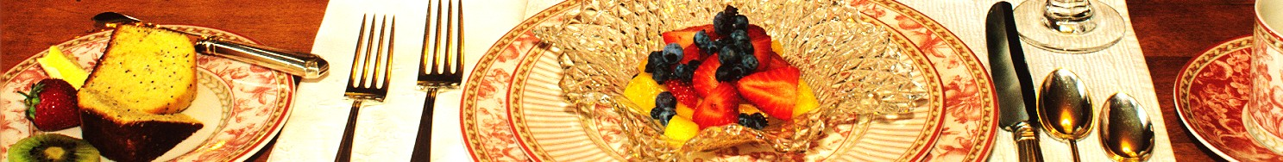

huevos revueltos, tocino, y pan tostado $3.50
cereal (Lucky Charms, Raisin Bran, Frosted Flakes) con leche $2.50
plato hondo de fruta $2.50
pan dulce $1.50
el almuerzo > Se sirve con papas fritas o papitas

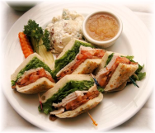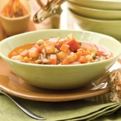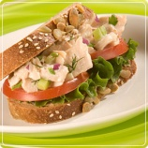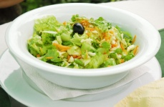
sándwich de jamón y queso $3.50
sándwich de atún $3.00
sopa de verduras (se sirve con pan) $3.00
ensalda mixta $2.50
la cena > Se sirve con papas fritas, una papa horneada, o ensalada

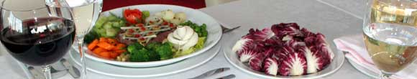

pollo con arroz y bróculi $6.00
pescado frito y espinacas $6.00
carne con y maíz $6.00
pizza mexicana (¡Ten cuidado!¡Es muy picante!) $4.50

el Postre
flan $2.50
pastel de chocolate $2.50
helado (de fresa, de vainilla, de durazno, o de chocolate) $2.50
galletas de casa $1.00
las bebidas
refresco (productos de Coca-Cola) $2.00
leche (regular o chocolate) $2.00
jugo (de naranja, de tomate, de manzana) $2.00
agua de botella $2.00

